实验十四 SQLServer2008安全管理
实验目的：
- 重点掌握权限的授予与回收；
- 理解数据库中的角色，掌握角色的使用。
实验内容：
- 为用户和角色分配登录帐户
- 为用户和角色分配许可权限
- 管理许可权限
- 管理应用程序的安全性
实验准备：
请阅读以下知识点：
- 用系统存储过程实现：
--为登录newlogin在数据库中添加安全账户newuser
EXEC sp_grantdbaccess 'newlogin','newuser'

--添加newuser为角色newrole的成员
EXEC sp_addrolemember 'newrole','newuser'

--数据库用户、角色、登录的删除操作
--删除当前数据库用户
EXEC sp_revokedbaccess 'newuser';
--删除数据库登录
EXEC sp_droplogin 'newlogin'

--删除数据库角色
EXEC sp_droprole 'newrole'

--从数据库角色(newrole)中删除用户(newuser)
EXEC sp_droprolemember 'newrole', 'newuser'

- 用SQL脚本实现：

--新建登录名、用户，创建带密码的mylogin登录名，MUST_CHANGE 选项需要用户首次连接服务器时更改此密码。
CREATE LOGIN mylogin WITH PASSWORD = '123456' MUST_CHANGE;

--创建映射到凭据的登录名。
--创建mylogin登录名。并将此登录名映射到mycredential凭据。
CREATE LOGIN mylogin WITH PASSWORD = 'password5',
CREDENTIAL = mycredential;

--从Windows 域帐户创建登录名
--如果从Windows 域帐户映射登录名，则登录名必须用方括号([ ]) 括起来。
CREATE LOGIN [jack\xiangzhao] FROM WINDOWS;

--如果指定用户名，则不使用默认登录名作为该数据库用户
CREATE USER myuser FOR LOGIN mylogin

--创建用户myuser拥有的数据库角色myrole
CREATE ROLE myrole AUTHORIZATION myuser;

--创建db_role固定数据库角色拥有的数据库角色myrole
CREATE ROLE myrole AUTHORIZATION db_role

实验步骤：

- 为用户和角色分配登录帐户
  - 创建登录帐户
登录名：newlogin；密码：super5@kong.com；数据库：educ。
EXEC sp_ grantdbaccess ‘newlogin’,’ super5@kong.com’,’educ’
  - 创建用户:用sp_adduser创建用户newuser,并添加到登录名newlogin 中，注：
如果不指定用户名，则添加到当前数据库登录名中，如果不指定角色，则该用户默认属于public角色。
Exec sp_adduser ‘newlogin’,’newuser’;
  - 创建角色：用sp_addrole创建角色 newrole
exec sp_addrole ‘newrole’;
  - 将用户newuser添加到newlogin登录名中，指定其为newrole角色。
Exec sp_adduser ‘newlogin’,’newuser’,’newrole’
二、为用户和角色分配许可权限
- 授予（GRANT）：为角色newrole赋予student表(数据库EDUC中)的选择（SELECT）、更新（UPDATE）所有权限
Grant select,update on student to newrole;
- 拒绝（DENY）：禁止角色newrole使用student_course表的插入权限
deny insert on student_course to newrole;
- 废除回收（revoke）
(使用频率较低)
三、管理许可权限：为服务器和数据库角色分配安全帐户；创建数据库角色；分配语句和对象的许可权限。
- 创建数据库角色
为EDUC创建数据库角色Cust_mgmt
在对象资源管理器中打开EDUC数据库，->右击【角色Roles】，->单击【New Database Roles新建数据库角色】->添加成员 Zh和 Kathy
- 首先 在EDUC数据库下的【安全】选项卡中找到【角色】右键新建角色。
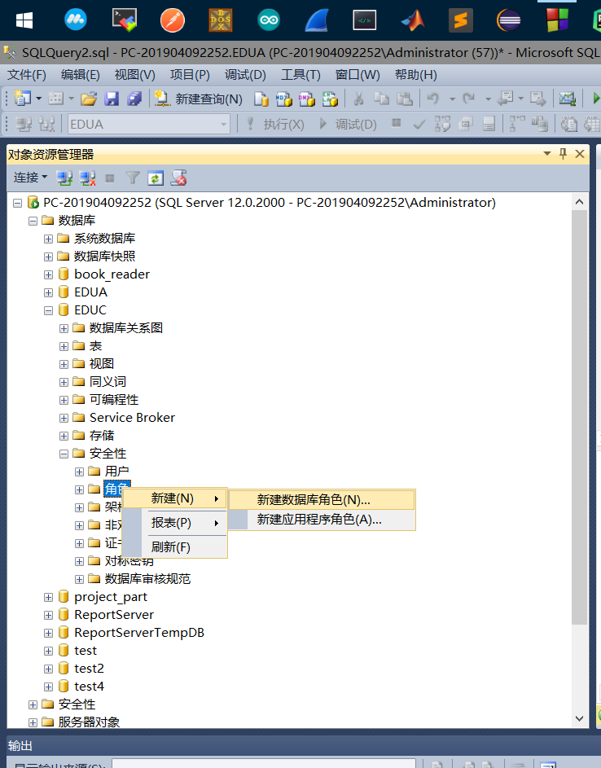
- 在新建角色界面，输入Zh，按下确定创建角色。同理，也创建Kathy
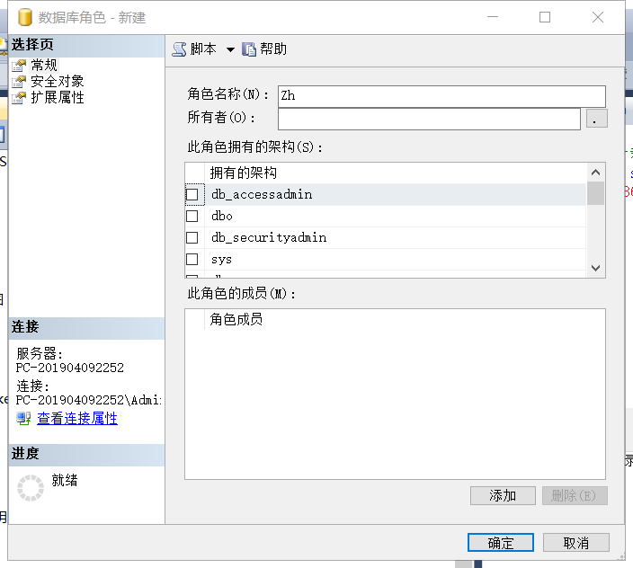
- 在新建角色界面，【角色名称】一栏输入Cust_mgmt。而后点击【角色成员】的添加按钮，在【选择角色】界面输入Zh后回车确定、输入Kathy后回车确定，最终如下图:
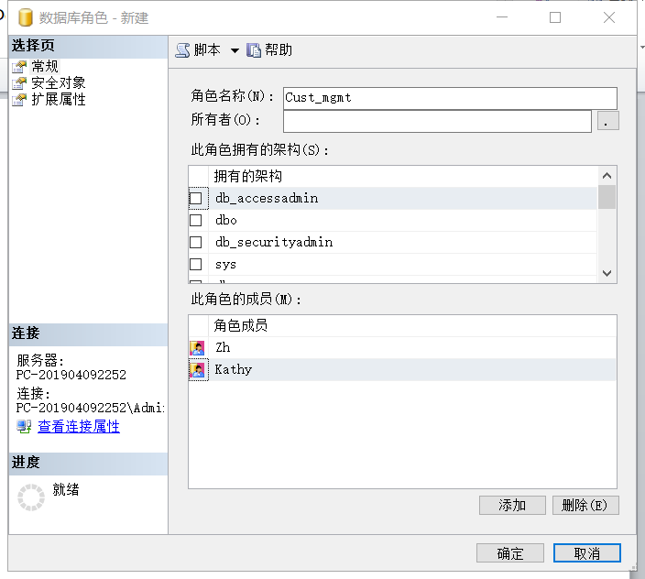
4.创建完成即可。

- 分配语名许可权限：
Create database/table/procedure/view/ e.g
运用对象资源管理器分配语句许可权限，给用户Kathy授权，使其能够创建视图和存储过程
打开EDUC->右击->属性（Properties）选择”权限”（permissinon）->为用户Kathy选择“创建视图”【create view】和过程【create Procedure】和查看表的权限。
执行下列SQL语名来创建视图：
USE EDUC
GO
CREATE VIEW Myview AS
SELECT name, sno
From student
回答问题：用户能否完成创建视图的的操作?
答案：能，因为已经授予Kathy创建视图与存储过程的权限。

执行下列SQL语名来显示学生信息：
USE EDUC
GO
Select *from student
回答问题:学生信息能否显示出来？
答案：
不能，因为没有授予Kathy选择(select)的权限。
- 分配对象许可权限
表和视图的许可：select update insert delete
列操作的许可： select update references
过程的执行许可： EXEC

请回答下列问题：
    - 如果使用环境中存在从UNIX和winserver 连接进来的用户，那么应该选择哪种认证模式：
答：因为混合模式既支持Window身份严重，又支持SqlSever的身份认证。所以应当选择混合模式。
    - 如果给ZH用户授予更新表的权限，但该用户所属角色cust_mgmt又拒绝了此权限，那么ZH帐户是否保留更新表的权限？
答：ZH不能再保留更新表的权限。既然ZH所属角色cust_mgmt拒绝(Deny)了更新表的权限，并且这种拒绝能够取代授权(Grant)的作用，所以不再保留更新表的权限

